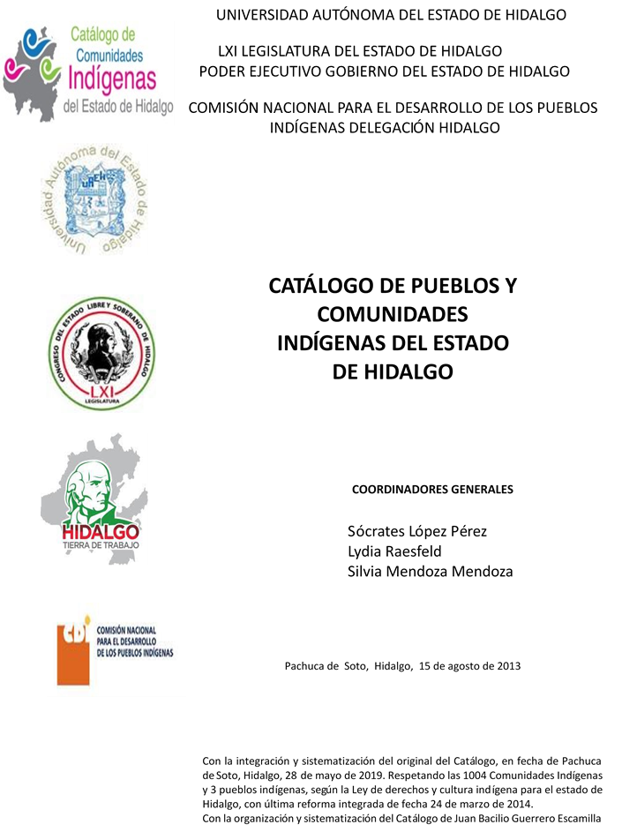

**Mazahapa**

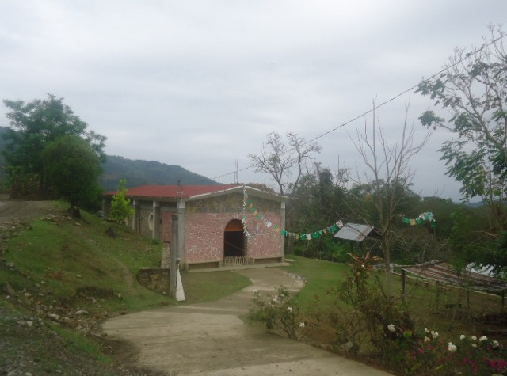CCIEH: HGOHUZ013

Mazahapa: 130260017

**DICTAMEN**

# Después de analizar la información proveniente del instrumento de levantamiento de información aplicado (cédula) en las localidades seleccionadas (por haber cumplido los requisitos de contar con más de cien habitantes y que mantuvieran un índice superior a la media nacional de Hablantes de Lengua Indígena) y de la ponderación de las variables que se consideraron en la metodología de este estudio, el equipo académico de este proyecto considera que la comunidad de **Mazahapa**, del Municipio de Huazalingo, con clave INEGI **130260017**, reúne las estructuras sociales y culturales para ser considerada como **INDÍGENA** y ser incluida en el **Catálogo de Comunidades Indígenas del Estado de Hidalgo** con la clave **HGOHUZ013**.

**Mazahapa** mantiene una vida social que está articulada por sus autoridades elegidas para ostentar el cargo por un año durante las Asambleas Generales, a las que son convocadas las autoridades internas. Asimismo conservan distintos comités para el trabajo colectivo y de beneficio común.

Con un significativo 56 por ciento de Hablantes de Lengua Indígena, se advierte que la lengua es utilizada sólo por la mitad de la población, haciéndonos pensar que los jóvenes y niños la están abandonando al considerar que es mejor el aprendizaje del castellano porque les abrirá más oportunidades de desarrollo.

Sobre las prácticas culturales, se observa que las Fiestas Patronales tienen fuerza y carácter unificador, debido a que una parte importante de la población ha mantenido arraigado su credo religioso; eso deja ver su activa participación en la Fiesta Tradicional. Existen otras ceremonias y ritos agrícolas que se siguen preservando, mismos que junto con la música, danzas, vestimenta y creencias conforman las manifestaciones culturales.

La impartición de justicia a través de “usos y costumbres” hace evidente que al conservar su organización tradicional se ha podido establecer el orden y paz social, a lo que se suma la intervención de autoridades municipales en la solución de conflictos de que carecen al interior de la comunidad.

La apertura del centro de salud ha provocado que menos personas recurran a la medicina tradicional para curar sus males; de hecho, los habitantes presentan pocas “enfermedades culturales”; sin embargo, las parteras son aún solicitadas, de lo que se puede pensar en el difícil acceso e imposibilidad de traslado a instituciones médicas.

**Mazahapa, Huazalingo**

Resumen

Clave CCIEH HGOHUZ013

Clave INEGI 130260017

|  |  |  |
| --- | --- | --- |
| **PRIORIDAD Y CATEGORÍA** | **MÍNIMO REQUERIDO** | **TOTAL OBTENIDO** |
| 1- Hablantes de lengua indígena * | 6.5% | 55.9% |
| 2- Territorio | 30.0% | 85.0% |
| 3- Autoridad tradicional | 10.0% | 80.0% |
| 4- Asamblea comunitaria | 100.0% | 100.0% |
| 5- Comités internos tradicional | 25.0% | 100.0% |
| 6- Autoadscripción | 100.0% | 100.0% |
| 7- Usos y Costumbres para resolver sus conflictos | 20.0% | 80.0% |
| 8- Trabajo comunitario | 100.0% | 100.0% |
| 9- Medicina Tradicional | 25.0% | 50.0% |
| 10- Parteras tradicionales | 100.0% | 100.0% |
| 11- Médicos tradicionales | 25.0% | 50.0% |
| 12- Fiestas del pueblo: Patronal, santos, carnaval, agrícola o climática | 25.0% | 100.0% |
| 13- Relación del ciclo económico con ceremonias | 100.0% | 100.0% |
| 14- Lugares sagrados (cerros, cuevas, piedras…) | 25.0% | 25.0% |
| 15- Música (tradicional, costumbre | 100.0% | 100.0% |
| 16- Danza | 100.0% | 100.0% |
| 17- Leyendas y creencias | 25.0% | 25.0% |
| 18- Vestimenta tradicional | 100.0% | 100.0% |
| 19- Artesanías | 25.0% | 0.0% |
| 20- Origen | 10.0% | 80.0% |
| 21- Reglamentos y/o acuerdos | 100.0% | 100.0% |
| 22- Patrimonio comunitario | 25.0% | 50.0% |

*% de PHLI Nacional (INEGI, 2010)

Elaboración: Universidad Autónoma del Estado de Hidalgo con datos del Catálogo de Comuniades Indígenas del Estado de Hidalgo. Agosto 2013

**Mazahapa, Huazalingo**

Clave CCIEH HGOHUZ013 Clave INEGI 130260017

|  |  |  |  |
| --- | --- | --- | --- |
| **PRIORIDAD Y CATEGORÍA** | **ELEMENTOS CULTURALES** | **PARCIAL OBTENIDO** | **TOTAL OBTENIDO** |
| 1- Hablantes de lengua indígena * | % HLI INEGI | 56% | **55.9%** |
| 2- Territorio | Asentamiento y pertenencia a región geocultural (30%) | 30% | **85.0%** |
| Panteón-cementerio (15%) | 15% |
| Fuente de agua (10%) | 10% |
| Siembra o potrero (10%) | 10% |
| Lugar de culto (15%) | 10% |
| Delegación (10%) | 0% |
| Espacios comunes (10%) | 10% |
| 3- Autoridad tradicional | Consejo (40%) | 0% | **80.0%** |
| Mayordomo (30%) | 30% |
| Delegado (10%) + (10%) si lo denominan en lengua indígena, total (20%) | 40% |
| Auxiliares (10%) | 10% |
| 4- Asamblea comunitaria | Si (100%) No (0%) | 100% | **100.0%** |
| 5- Comités internos tradicional | Comité A (25%) | 25% | **100.0%** |
| Comité B (25%) | 25% |
| Comité C (25%) | 25% |
| Comité D (25%) | 25% |
| 6- Autoadscripción | Si (100%) No (0%) | 100% | **100.0%** |
| 7- Usos y costumbres para resolver sus conflictos | Resolución de faltas y delitos al interior (40%) | 40% | **80.0%** |
| Autoridad comunitaria que resuelve (40%) | 40% |
| Espacio reclusión (20%) | 0% |
| 8- Trabajo comunitario | Si (100%) No (0%) | 100% | **100.0%** |
| 9- Medicina Tradicional | Enfermedad cultural A (25%) | 25% | **50.0%** |
| Enfermedad cultural B (25%) | 25% |
| Enfermedad cultural C (25%) | 0% |
| Enfermedad cultural D (25%) | 0% |
| 10- Parteras tradicionales | Si (100%) No (0%) | 100% | **100.0%** |
| 11- Médicos tradicionales (Excepto partera) | Médico tradicional A (25%) | 25% | **50.0%** |
| Médico tradicional B (25%) | 25% |
| Médico tradicional C (25%) | 0% |
| Médico tradicional D (25%) | 0% |
| 12- Fiestas del pueblo: Patronal, santos, carnaval, agrícola o climática | Fiesta A (25%) | 25% | **100.0%** |
| Fiesta B (25%) | 25% |
| Fiesta C (25%) | 25% |
| Fiesta D (25%) | 25% |
| 13- Relación del ciclo económico con ceremonias | Si (100%) No (0%) | 100% | **100.0%** |
| 14- Lugares sagrados (cerros, cuevas, piedras…) | Lugar sagrado A (25%) | 25% | **25.0%** |
| Lugar sagrado B (25%) | 0% |
| Lugar sagrado C (25%) | 0% |
| Lugar sagrado D (25%) | 0% |
| 15- Música (tradicional, costumbre) | Si (100%) No (0%) | 100% | **100.0%** |
| 16- Danza | Si (100%) No (0%) | 100% | **100.0%** |
| 17- Leyendas y creencias | Leyenda o creencia A (25%) | 25% | **25.0%** |
| Leyenda o creencia B (25%) | 0% |
| Leyenda o creencia C (25%) | 0% |
| Leyenda o creencia D (25%) | 0% |
| 18- Vestimenta tradicional | Si (100%) No (0%) | 100% | **100.0%** |
| 19- Artesanías | Artesania A (25%) | 0% | **0.0%** |
| Artesania B (25%) | 0% |
| Artesania C (25%) | 0% |
| Artesania D (25%) | 0% |
| 20- Origen | Por cada año (0.5%) máximo 50% | 35% | **80.0%** |
| Mito fundacional (25%) | 25% |
| Hecho colectivo A (5%) | 5% |
| Hecho colectivo B (5%) | 5% |
| Hecho colectivo C (5%) | 5% |
| Hecho colectivo D (5%) | 5% |
| Hecho colectivo E (5%) | 0% |
| 21- Reglamentos y/o acuerdos | Si (100%) No (0%) | 100% | **100.0%** |
| 22- Patrimonio comunitario | Patrimonio A (25%) | 25% | **50.0%** |
| Patrimonio B (25%) | 25% |
| Patrimonio C (25%) | 0% |
| Patrimonio D (25%) | 0% |

*% de PHLI Nacional (INEGI, 2010)

**Mazahapa, Huazalingo**

Clave CCIEH HGOHUZ013 Clave INEGI 130260017

1- Hablantes de lengua indígena *

**100%**

2- Territorio

22- Patrimonio comunitario 3- Autoridad tradicional

**80%**

21- Reglamentos y/o acuerdos 4- Asamblea comunitaria

**60%**

20- Origen 5- Comités internos tradicional

**40%**

19- Artesanías

18- Vestimenta tradicional

17- Leyendas y creencias

16- Danza

15- Música (tradicional, costumbre

14- Lugares sagrados (cerros, cuevas, piedras…)

13- Relación del ciclo económico con ceremonias

**20%**

**0%**

6- Autoadscripción

7- Usos y Costumbres para resolver sus conflictos

8- Trabajo comunitario

9- Medicina Tradicional

10- Parteras tradicionales

11- Médicos tradicionales 12- Fiestas del pueblo: Patronal, santos,

carnaval, agrícola o climática

OBTENIDO REQUERIDO

*% de PHLI Nacional (INEGI, 2010)

Elaboración: Universidad Autónoma del Estado de Hidalgo con datos del Catálogo de Comuniades Indígenas del Estado de Hidalgo. Agosto 2013